vendredi 13 mars 2009

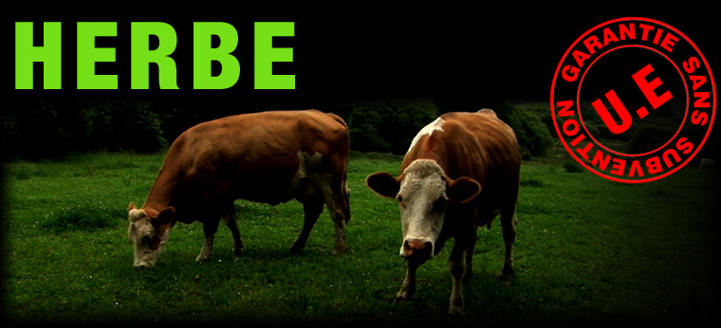

20 h Draguignan cinéma Eldorado

Film documentaire "Road movie paysan» de Matthieu Levain et Olivier Porte
Au cœur de la Bretagne paysanne, deux visions du métier d’éleveur laitier se confrontent. Une agriculture autonome, durable et performante s’oppose au modèle de production industriel, fortement dépendant des groupes agricoles et agro-alimentaires.
Débat avec la participation de Olivier Porte Réalisateur du film.
Francis Girard, Mathieu Chaffard, Véronique Quinot (Eleveurs en AMAP)

Présentation de la reprise de l'abattoir de Digne par les éleveurs

tarif unique: 5 € en vente au cinéma Eldorado à partir du 4 mars



